**YAZILIM MÜHENDİSLİĞİ PROJE ÖDEVİ**

**BİLGİ TEKNOLOJİLERİ PROGRAMI**

**İLKCAN ANIL ÇAKMAK (16574001) - FURKAN SARI (16574012)**

**-Birinci El Araç Satış Bilgi Sistemi-**

**1)PROJE BİLGİ FORMU**

|  |  |  |
| --- | --- | --- |
| **1** | Projenin Adı: | Birinci El Araç Satış Bilgi Sistemi |
| **2** | Projenin Numarası: | 000001 |
| **3** | Proje Sahibi Kuruluş: | ÇAKMAK-SARI YAZILIM A.Ş. |
| **4** | Projeye Genel Bakış: | Proje 1.el aracın stoğa girişinden müşteriye teslimatına kadar olan kısımlardaki iş akışlarının yönetimini sağlar. |
| **5** | Sektör/Alt Sektör: | Bilişim/Yazılım |
| **6** | Proje Yeri: | İstanbul |
| **7** | Başlama ve Bitiş Yılı: | 05.02.2017-18.02.2017 |
| **8** | Finansman Şekli: | Öz kaynak(Bütçe) |

**2)PROJE ALAN TANIMI**

***2.1)Projenin Amacı ve Gerekçesi***

* Uçtan-uca iş akışlarını yönetmek ve raporlamak,
* Stoktaki araçları sorgulamak,
* Satış veya gösterim amaçlı olarak satış ofisine araç çekimi,
* Müşterilerin bilgilendirilme ve test sürüş işlemlerini yapmak,
* Siparişin geçilmesi.

***2.2)Proje Fikrini Ortaya Çıkaran İhtiyaçlar***

* Birinci el araç satışı yapan firmaların bilgi sistemi eksikliği olması,
* Firmaların iş akışlarını tek sistem üzerinden yapmak istemeleri,
* Stoktaki araç sayısı ve genel olarak müşterileri bilgilendirmek için bilgilerin kaydedilmesine ihtiyaç duyulması.

***2.3)Uygulamalar***

* Masaüstü ve mobil uygulamaları ile kullanıcılara ulaşılacaktır.
* Birinci el araçların stoğa giriş kayıtları yapılacaktır.
* Bu kayıtlar üzerinden stoktaki araç sayısı sorgulanabilecektir.
* Siparişler takip edilebilecek ve istek halinde satış ofisine araç gönderilecektir.
* Müşterilere test sürüş kaydı açılabilecektir.
* Bilgilendirme amaçlı olarak araçların fiyat,model,renk vb. her türlü bilgisi müşteriye sunulabilecektir.
* Siparişin onaylanması halinde onay bildirim kaydı yapılacak ve müşteri bilgileri girilecektir.
* Sistemin hızlı ve kolay anlaşılabilir olmasıyla hedefe ulaşılacaktır.

**3)KABUL VE KISITLAR**

***3.1)Proje İş-Zaman Çizelgesi***

**4) ORGANİZASYON ŞEMASI VE GÖREV TANIMLARI**

**A)Paydaşlar:**

* **Paydaşlar**, projeye aktif olarak katılan veya projenin yürütülmesinden olumlu(pozitif paydaşlar) veya olumsuz (negatif paydaşlar) yönde etkilenen kişi veya kuruluşlardır.

**B)Proje Müdürü:**

* Stratejik seviye yönetim birimi olarak görev yapacaktır.

***B.1)Sistem ve İş Analisti***

* Sistem Analisti işletmenin genel çalışma prensipleri doğrultusunda, araç, gereç ve ekipmanları etkin bir şekilde kullanarak, işçi sağlığı, iş güvenliği ve çevre koruma düzenlemelerine ve mesleğin verimlilik ve kalite gereklerine uygun olarak yapılacak işlemleri inceleyerek işlemin planını hazırlamak,
* Bilgisayar kodlama sistemine göre kodlayarak düzenlemeleri yapmak,
* İş akışı plan ve projesini çizmek
* Kullanılacak bilgisayar programlarını belirlemek
* Programlarda hangi işlemlerin yapılacağına karar vermek
* Kartlara işlenen programlarda hata olup olmadığını bilgisayarı işleterek saptamak,
* Yeni programın bilgisayara önceden geçirilmiş programlarla çelişkili olup olmadığını kontrol etmek, vb. görev ve işlemleri yerine getirir.

**C)Yazılım Ekip Lideri:**

* Kendisine bağlı yazılım birimleriyle şirketin vizyon ve politikaları doğrultusunda müşteriye hizmet verilmesini ve beklentilerinin gerçekleştirilmesini sağlamak/sağlatmak, paydaşlarla etkileşim halinde olarak işlerin takibini yapmak ve aksamadan ilerlemesini sağlamak, bağlı olduğu yönetmeniyle koordineli çalışmaktır.

***C.1)Yazılım Geliştirme Uzmanı***

* İhtiyaç duyulan yazılımların hazırlanmasından ve kurulmasından, hazır alınacak yazılımlara ait teknik özelliklerin belirlenmesinden ve alternatiflerin değerlendirilmesinden sorumludur.

***C.2)Sistem Tasarımcısı***

* Sistem çözümleyicinin tanımladığı gereksinimleri mantıksal, ekonomik ve pratik sistem tasarımlarına dönüştürerek ilgili programların yazılabilmesi için gerekli ayrıntılı spesifikasyonları hazırlayan kişidir.

**D)Veritabanı Yöneticisi:**

* Uzman olduğu veri tabanı teknolojisini kullanan şirketlerde bu ürünlerin yönetiminden sorumludur.

***D.1)Veritabanı Uzmanı:***

* Bilgi sistemlerinin veri tabanı altyapısının tasarımı, kurulumu, yönetimi, yüksek devamlılıkta çalışmasının sağlanması ve performans iyileştirmesi ile yedekleme, felaket kurtarma ve güvenlik politikalarının uygulanması konularında görevli çalışanlardır.

**E)Bilgi Teknolojileri Müdürü:**

* Günlük olarak BT sistemlerinin iş fonksiyonlarını denetlemek ve garanti etmek.
* Proje teslim ekipleri için iş programlama ve yönlendirme sağlamak.
* BT sermaye ve BT işletme bütçe harcamalarını denetlemek.
* Gelecek teknolojisi geliştirme, dış kaynak stratejileri ve işe yönelik istihdam politikası tavsiye etmek ve önermek
* Mevcut satıcı sözleşmeleri, profesyonel hizmetler ve dışarıdan teknoloji desteğini yönetmek.
* Teknolojik değişiklik sponsorluğu
* Bilgi Teknolojileri Bölümü içinde ekip liderleri ve orta düzey yöneticileri yönetmek, destek sağlamak ve rehberlik etmek.
* BT riskleri ve sorunları için bir üst düzey sorun noktası oluşturmak.
* İşletme için temel performans göstergeleri belirlemek ve sağlamak.

***E.1)Bilgi Güvenliği Uzmanı***

* Bilgi güvenliği alanında yapılacak sistem ve uygulamaların analiz, tasarım ve proje yönetiminde görev yapmak,
* Bilgi Güvenliğinin teknik kontrolü amacıyla zafiyet testi, penetrasyon testi, kod testi gerçekleştirmek,
* Bilgi Güvenliği Yönetim Sistemi kurulumunda ve işletiminde görev almak,

• Başkanlık bünyesinde geliştirilen projelerin Bilgi Güvenlik prensiplerine göre tasarlanması ve yürütülmesinde yer almak,

* Kurumsal 'key management' sisteminin yönetiminin yapılması,
* Bilgi Güvenliği zafiyetlerini ve ihlallerini izlemek, raporlamak, çözümünü sağlamak,
* Bilgi Güvenliği konusunda yapılacak dış denetimler için Ortaklık bünyesindeki çalışmaları koordine etmek,
* Bilgi sistemleri üzerindeki güvenlik kontrollerine ilişkin planlama, uygulama, işletim ve yönetim çalışmalarını denetlemek,
* Bilgi sistemleri ve uygulamalarının risk analizlerini yapmak, denetimler sonucu oluşan bulguları raporlamak, ilgili bölümlerle birlikte riskleri giderici önlemlerin alınması için aksiyon planlarının hazırlanmasını sağlamak, planların uygulanmasını izlemek.

***E.2)Teknik Destek Uzmanı***

* Bilgisayarlarda meydana gelebilecek herhangi bir donanım sorununu tespit edebilen, ağ aygıtları, işletim sistemleri hakkında bilgi sahibi, bilişim sistemleri bileşenlerini tanıyan, görevleriyle ilgili kullanıcı ilişkilerini ve mesleki gelişim çalışmalarını yürüten nitelikli meslek elemanıdır.​

***E.3)Grafiker***

* Bilgisayar ortamında yazıları ve fotoğrafları tasarımın uygunluğuna göre bir araya getirerek projelere görsel olarak destek sağlar.

**5) RİSK TABLOSU**

|  |  |  |  |
| --- | --- | --- | --- |
| **Risk Türü** | **Risk Tanımı** | **Risk Adımı** | **Risk Seviyesi** |
| İnsani Riskler | Proje ekibinden kaynaklanır. | Planlama,Analiz,Tasarım,Gerçekleme | Yüksek |
| Organizasyonel Riskler | Geliştirmenin yapıldığı organizasyondan kaynaklanır. | Planlama,Analiz,Tasarım,Gerçekleme | Orta |
| Uygulama Riskleri | Geliştirmede kullanılan yazılım ve diğer araçlardan kaynaklanır. | Tasarım,Gerçekleme | Orta |
| Müşteri Riskleri | Müşteri gereksiniminin değişiminden kaynaklanır. | Planlama,Analiz,Tasarım | Yüksek |
| Kaynak Kullanım Riskleri | Sistemin geliştirilmesi için kullanılacak insani ve altyapı kaynaklarının tahmininden kaynaklanır. | Planlama,Analiz | Düşük |
| İş Politikası Riskleri | İş politikalarının değişiminden kaynaklanır. | Planlama | Düşük |
| İletişim Riskleri | Müşteriyle, proje ekibi ve proje paydaşları arasındaki iletişim zorluklarından kaynaklanır. | Planlama,Analiz,Tasarım,Gerçekleme | Yüksek |
| Dış Faktör Riskleri | Dış faktörlerden örneğin kanunlardan veya rakiplerden kaynaklanır. | Planlama,Analiz,Tasarım,Gerçekleme | Orta |

**6) KULLANIM SENARYOSU: *Birinci El Araç Satış Sistemi***

**Birincil Aktör:** Satış Temsilcisi

**Diğer İlgililer:** Yok.

**İlgi Alanları:** Satış Temsilcisi: Satış ofisine gelen müşteriye müşterinin kriterlerine en uygun olan aracı satmaya çalışır.

**Ön Koşullar:** Müşterinin araç bakmak için satış ofisine gelmesi.

**Son Koşullar:** Müşteriye anahtar ve gerekli belgelerin teslim edilmesi.

**Ana Senaryo:**

1. Müşteri satış ofisine araç bakmak için gelir.
2. Satış temsilcisi müşteriye talebinin ne olduğunu sorar.
3. Satış temsilcisi müşterinin kriterlerini sisteme tanımlayarak uygun aracın stokta olup olmadığını kontrol eder.
4. Satış temsilcisi stoktaki araç hakkında gerekli bilgileri verir ve müşterinin tercihine sunar.
5. Müşteri onayının ardından test sürüşü için kayıt açılır.
6. Kayıt ardından test aracı hazırlanır ve müşterinin sürüşüne açılır.
7. Test sürüşünün ardından müşteri aracı satın almak için talepte bulunur.
8. Satış temsilcisi onayın ardından stoktaki aracın satış ofisine getirilmesi için sisteme talepte bulunur.
9. Araç satış ofisine gelir.
10. Satın alım işlemlerine geçilmeden önce satış temsilcisi müşterinin kimlik bilgilerini alarak satış kaydı oluşturur.
11. Müşteri bankaya gerekli ödemeyi yaptıktan sonra satış temsilcisi sistem üzerinden hesabı kontrol eder.
12. Müşteriye anahtar ve gerekli belgelerin teslimi yapılır.
13. Müşteri araçla beraber satış ofisinden ayrılır.

**Alternatif Senaryolar:**

**3.a.**

**1.** Araç stokta yoksa sistemde istenen özellikler kaydedilerek fabrikaya sorgu gönderilir.

**2.** Fabrika özel araç üretimi için müşteriden kapora talep eder.

**3.** Müşteri bankaya gerekli kapora miktarını yatırır.

**4.** Satış temsilcisi sistemde banka hesabını kontrol eder ve fabrikaya sistemden aracı üretmesi

için onay gönderir.

**5.** Satış temsilcisi sisteme aracın geliş tarih bilgisini kaydeder ve müşteriyi bilgilendirir.

**5.a.** Müşteri test sürüşü talebinde bulunmaz

**5.b.** Test sürüşü için stokta araç yoktur.

**7.a.** Müşteri aracı almaktan vazgeçer ve satış süreci sonlanır.

**11.a.** Müşteri eksik miktar yatırır.

**1.** Müşteri temsilcisi müşteriye eksik miktarın tamamlanması gerektiği söyler.

**2.** Müşteri eksik miktarı tamamlar.

**7) KULLANIM SENARYOSU DİYAGRAMI**

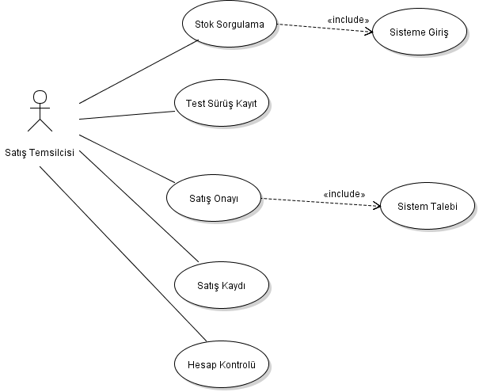

**8) SINIF DİYAGRAMI**

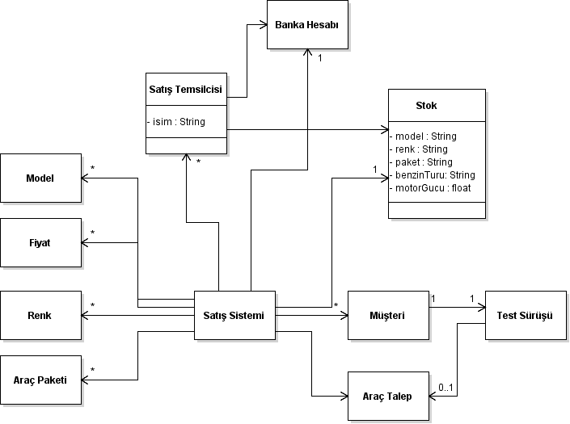

**9) TASARIM DİYAGRAMLARI**

***9.1)Aktivite Diyagramı***

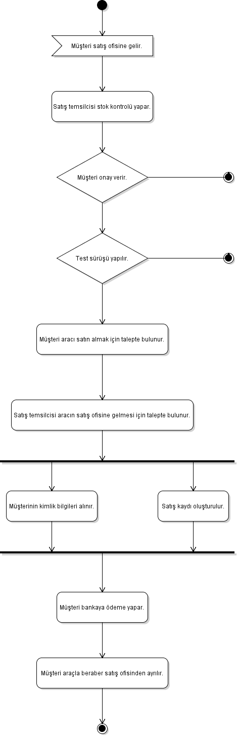

***9.2)Durum Diyagramı***

